**Pontificia Universidad Católica del Perú**

**IEE243 – Sistemas de Control**



**Laboratorio 3**

**Control de posición en cascada**

**Profesor:** Celso De La Cruz

**Alumno**: Yábar Reaño, Luis Salvador 20200408

**San Miguel, 10 de octubre del 2025**

## Objetivos

* Diseñar un controlador en cascada para controlar la posición del motor del XSpace
* Realizar las simulaciones para comprobar el funcionamiento del control digital
* Implementar el controlador en el módulo XSpace y graficar resultados en Matlab
* Implementar comunicación MQTT para publicación y subscripción

## Desarrollo del laboratorio

### 2.1 Diseño del controlador en cascada

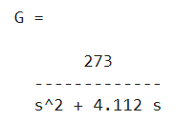

Figura 1. Planta de velocidad del motor

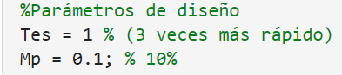

Figura 2. Parámetros de diseño del lazo interno

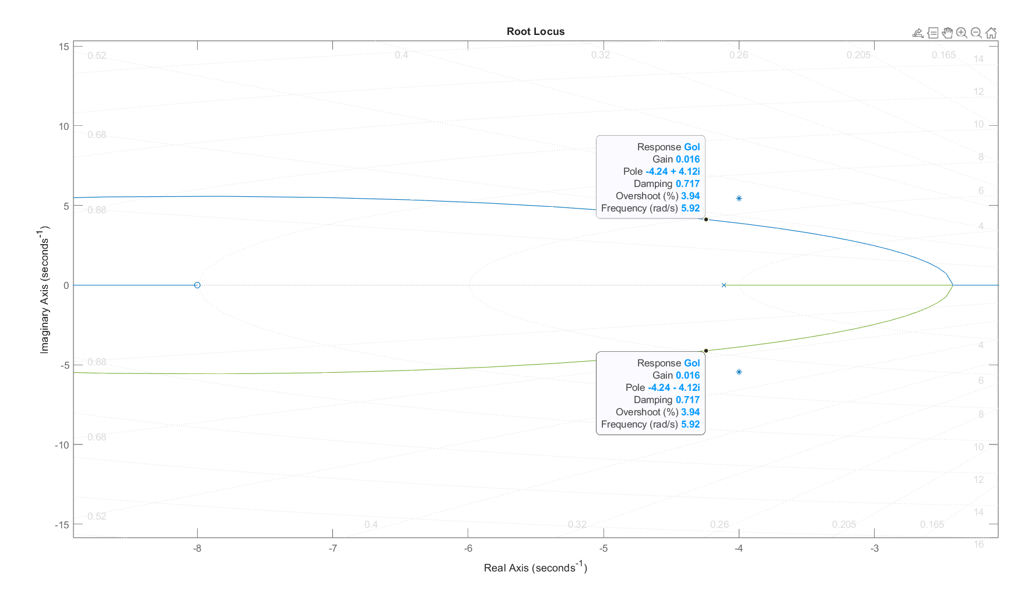

Figura 3. Selección de polos del lazo interno

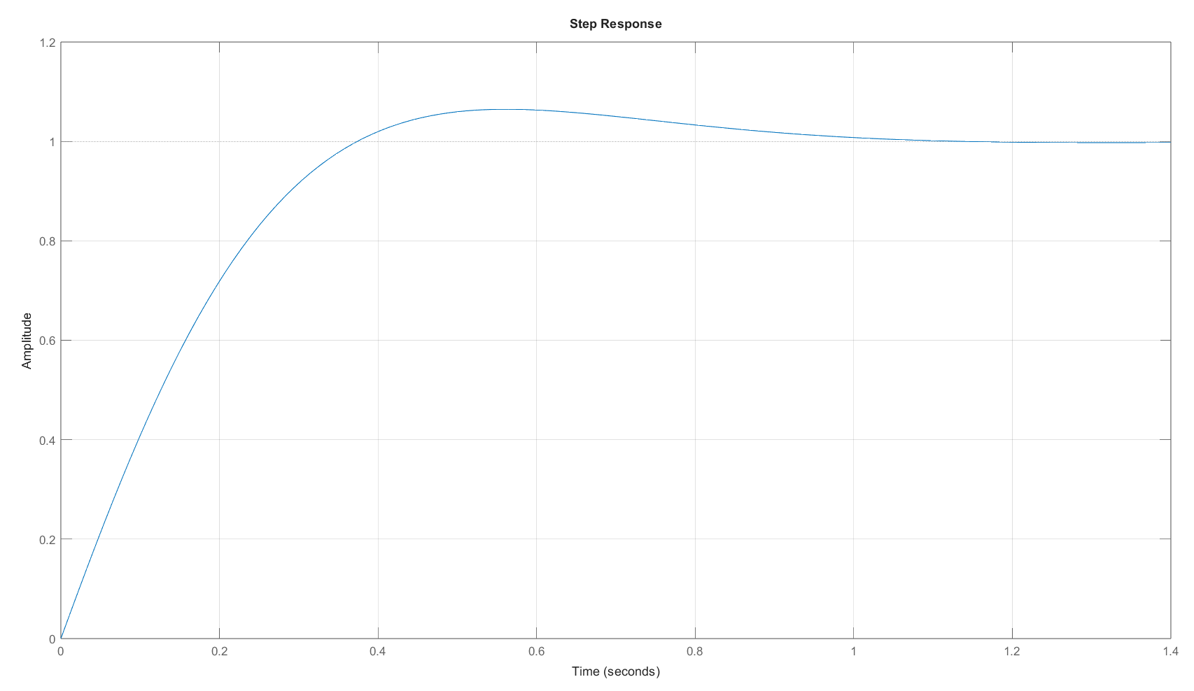

Figura 4. Respuesta al escalón del lazo interno

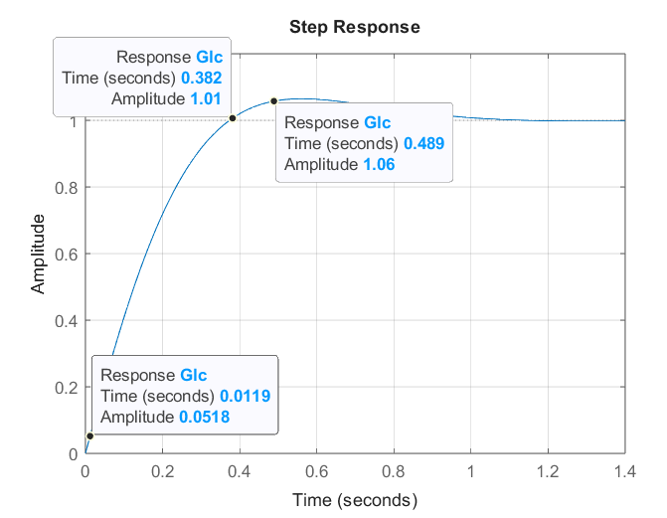

Figura 5. Cálculo del tiempo de subida

$$Tr=0.382-0.0119=0.3701$$

$$T≤Tr/10$$

$$T=30 ms$$

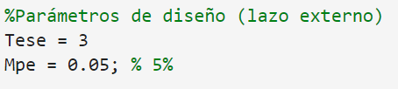

Figura 6. Parámetros de diseño del lazo externo

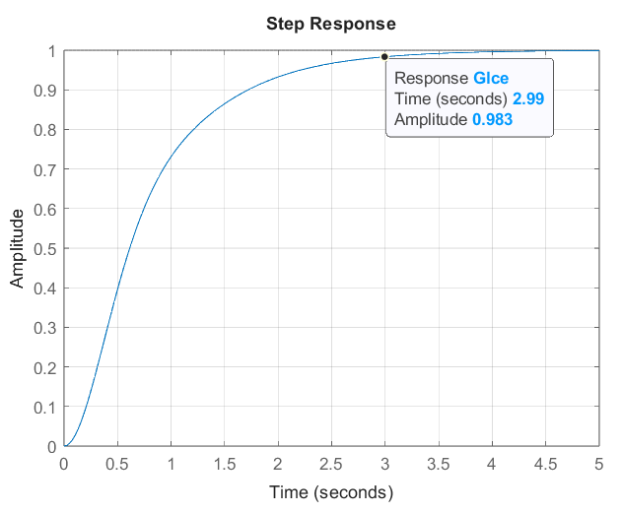

Figura 7. Respuesta al escalón del lazo externo

$$Te=90 ms$$

### Diagrama de bloques en Simulink

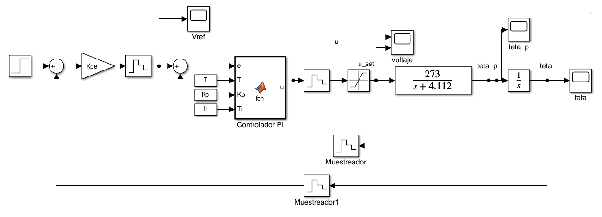

Figura 8. Diagrama de bloques en Simulink

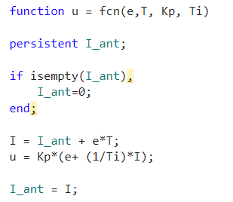

Figura 9. Ecuación del controlador PI Discreto

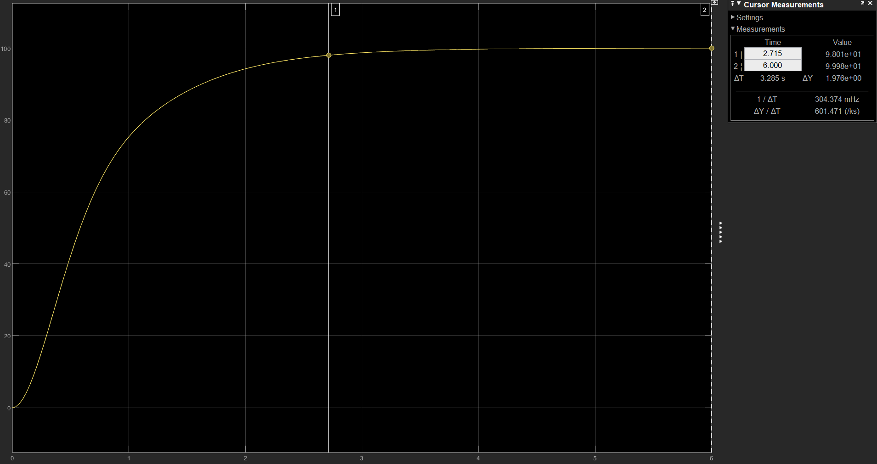

Figura 10. Control de posición (SP = 100)

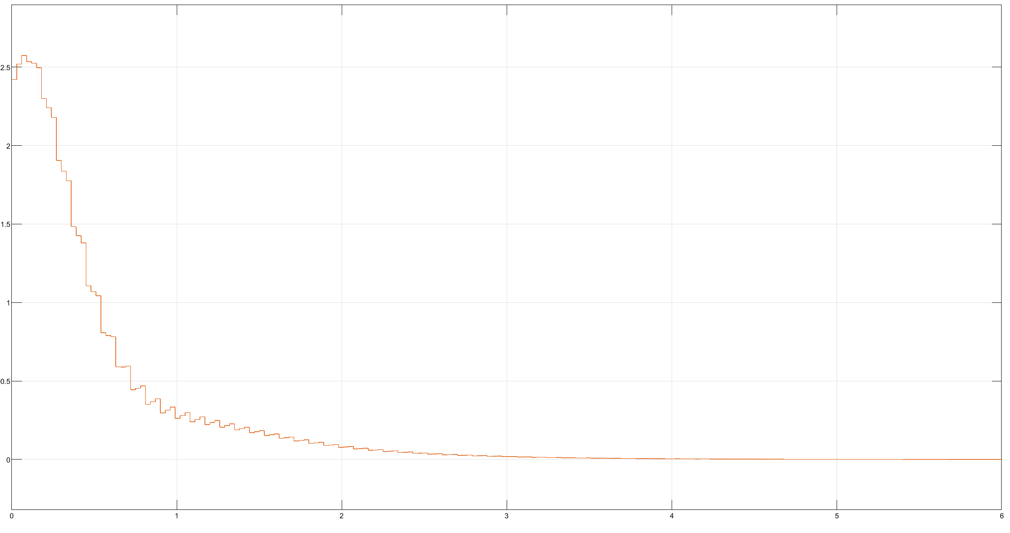

Figura 11. Salida del lazo interno del controlador (Voltaje)

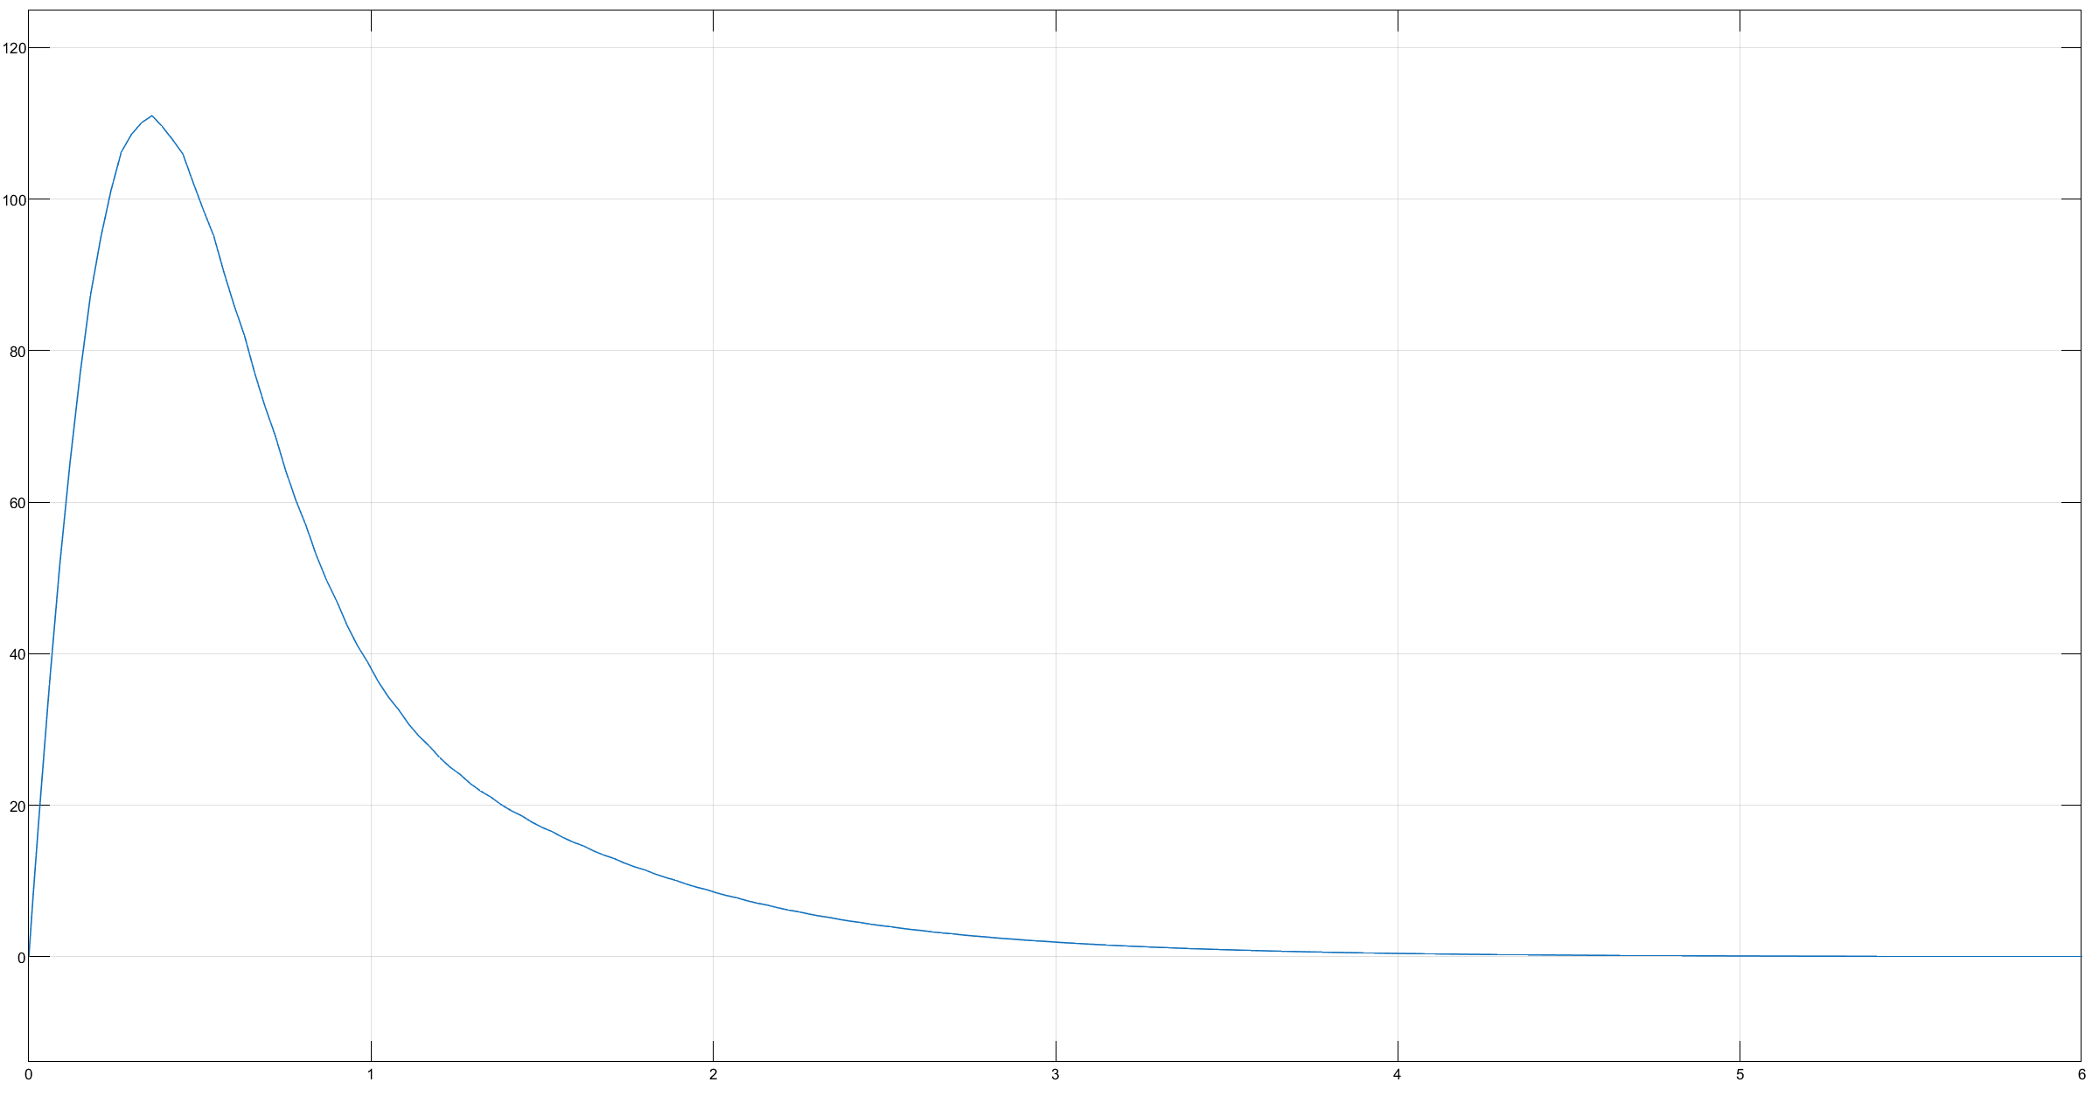

Figura 12. Salida del lazo externo del controlador (Velocidad)

### Implementación en XSpace

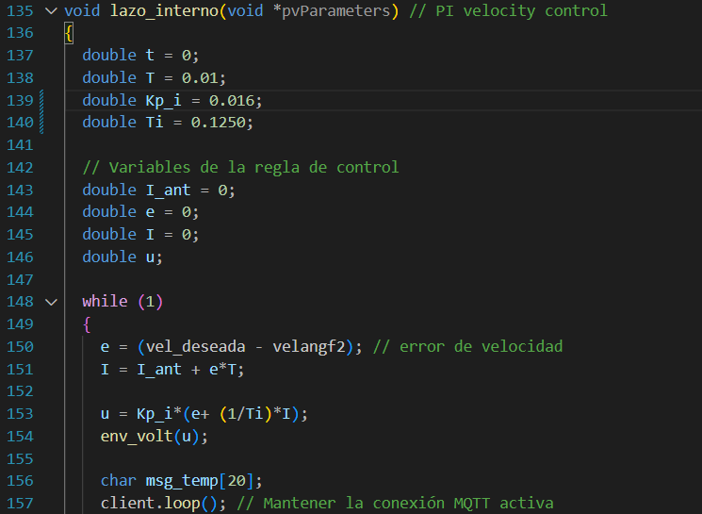

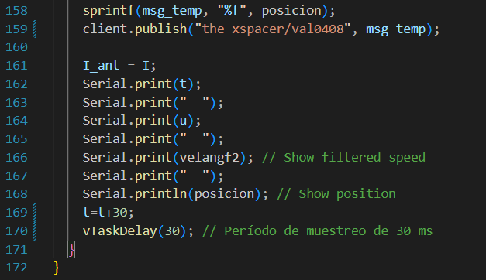

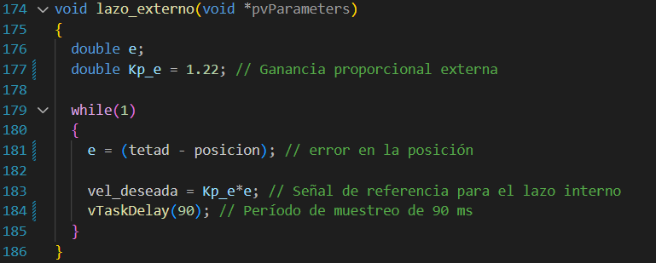

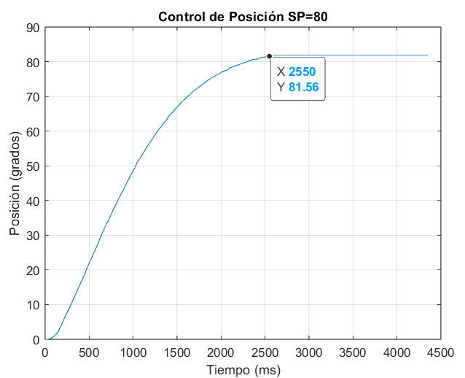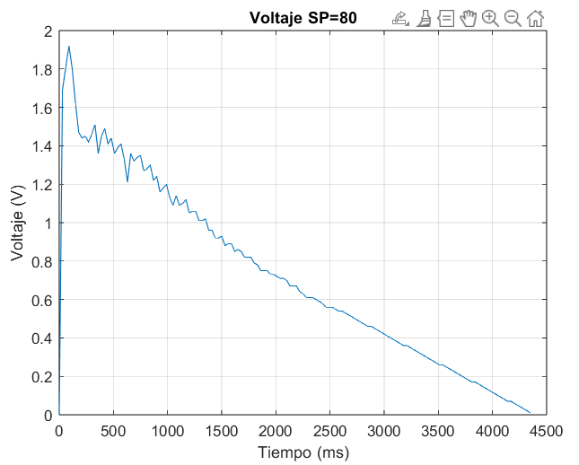

Figura 13. Control de posición con SP=80

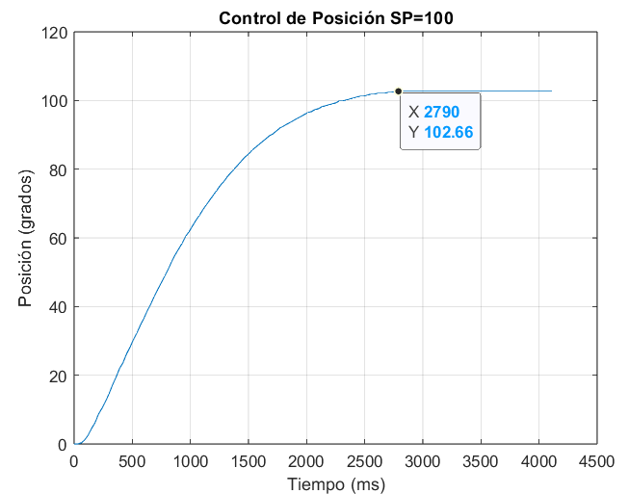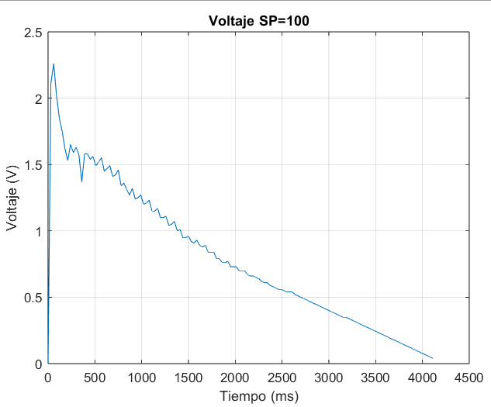

Figura 14. Control con SP=100

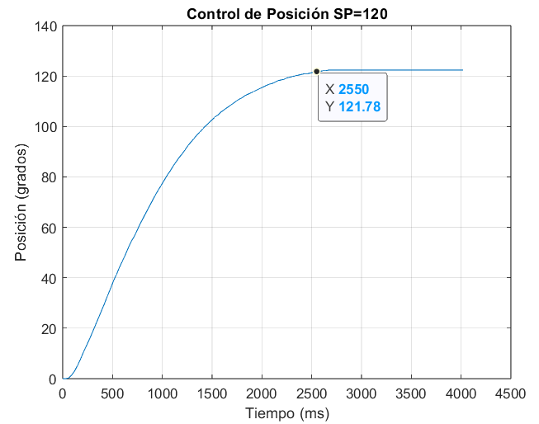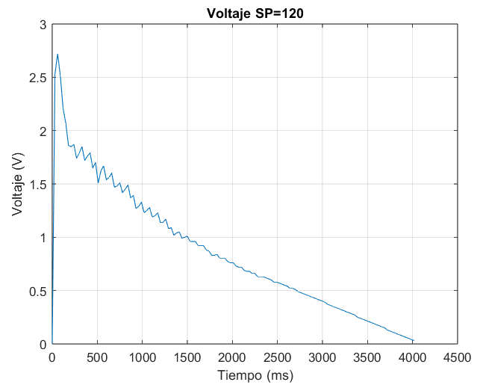

Figura 15. Control de posición SP=120

### Comunicación MQTT

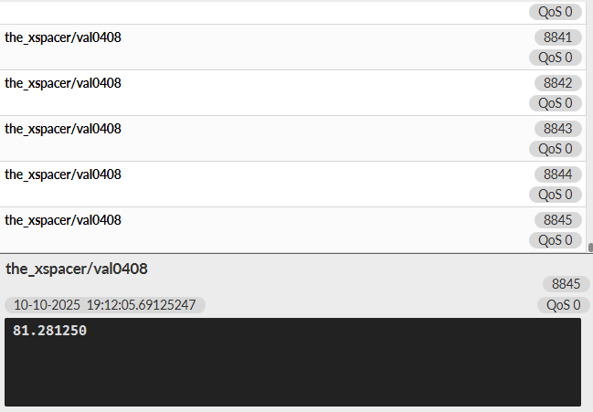

Figura 16. Dato de posición enviado desde el XSpace

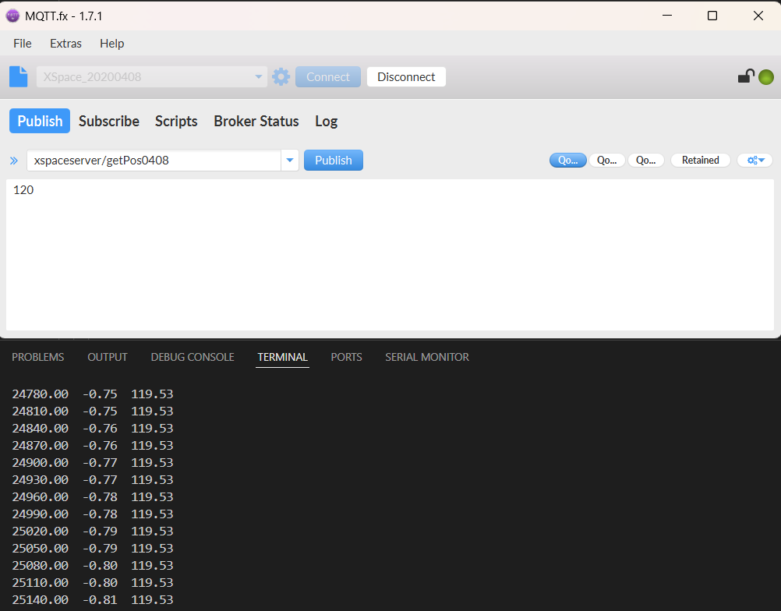

Figura 17. Envío de Set Point

## Conclusiones